## Một số giao diện của ứng dụng

Với giới hạn của tài liệu báo cáo này, chúng tôi không thể trình bày chi tiết về các kỹ thuật lập trình khác mà chỉ đưa ra một số vấn đề khó khăn được trình bày ở phần 4.5. Tuy nhiên trong lập trình Android, giao diện là một thành phần rất quản trọng để quyết định sự thành công của ứng dụng, nên chúng tôi xin được trình bày về một số giao diện đã được thiết kế của ứng dụng .

### Các chức năng ứng dụng

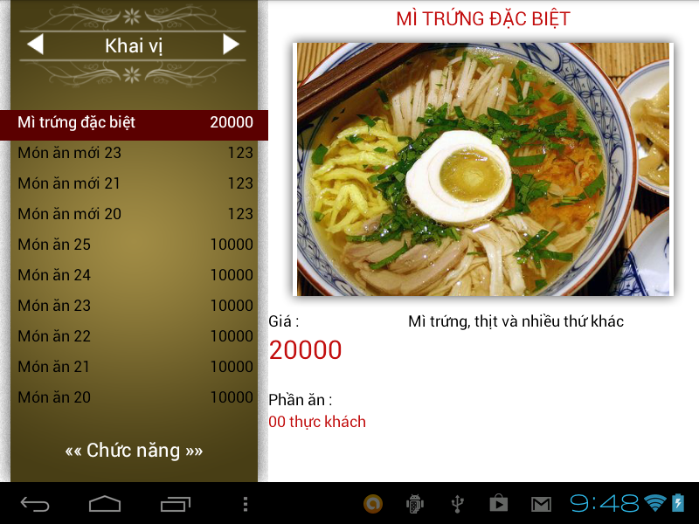

Hình 4.6.1‑1 Chức năng xem thực đơn món ăn

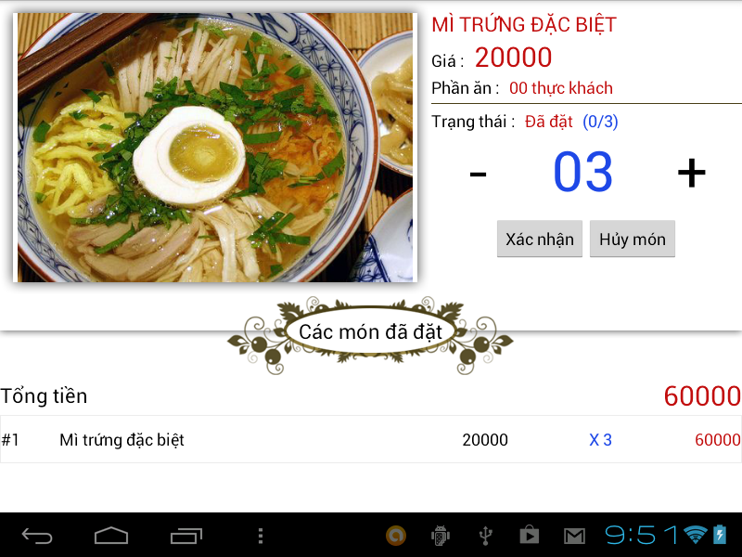

Hình 4.6.1‑2 Chức năng đặt món

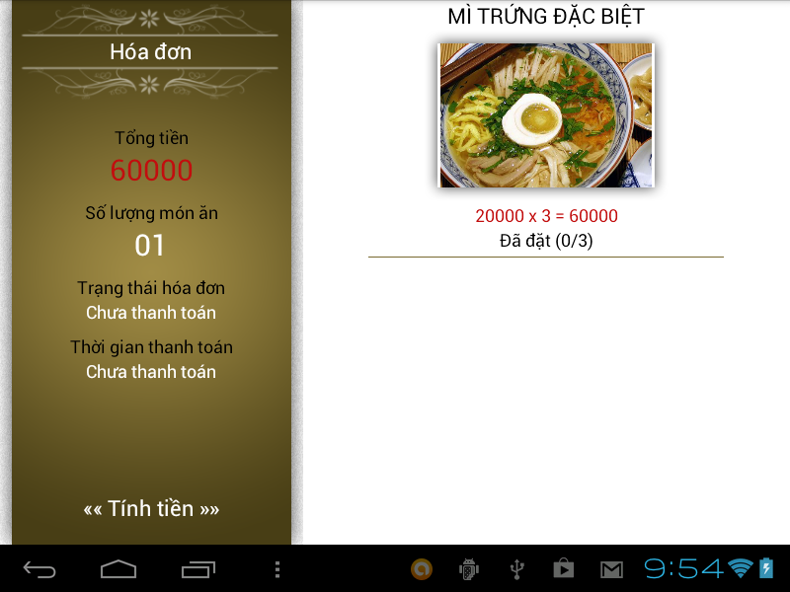

Hình 4.6.1‑3 Chức năng thanh toán

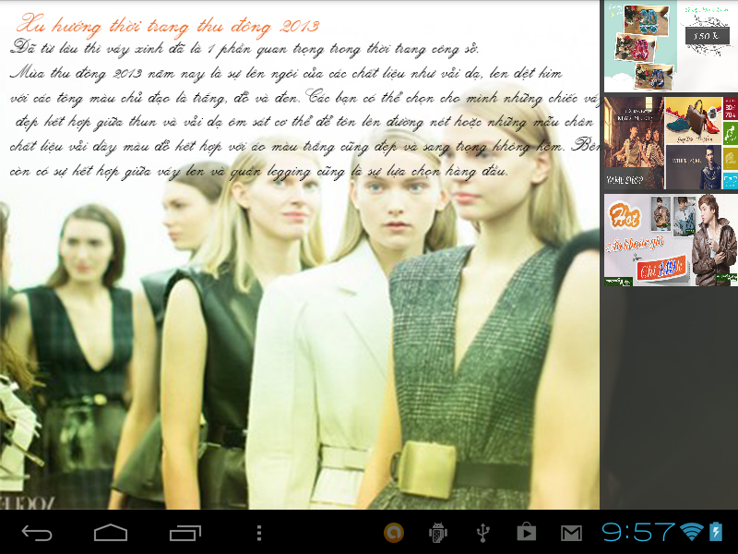

Hình 4.6.1‑4 Chức năng quảng cáo theo danh mục

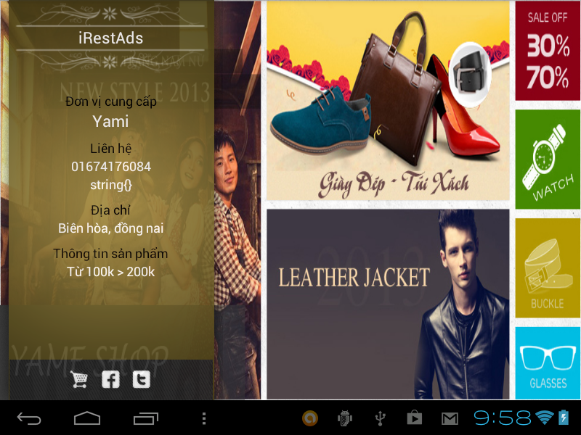

Hình 4.6.1‑5 Chức năng quảng cáo theo thời gian rỗi